ШАМШИТДИНОВА Халида Хуснитдиновна,
№131 жалпы орта білім беретін мектебінің математика пәні мұғалімі.
Шымкент қаласы

КООРДИНАТАЛЫҚ ЖАЗЫҚТЫҚҚА ЕСЕПТЕР ШЫҒАРУ

Сабақ негізделген оқу мақсаты (мақсаттары) |  | Координаталық жазықтық. Тікбұрышты координаталар жүйесі арқылы есептер шығаруды үйрету, тақырып бойынша алған білімдерін тереңдетіп, жинақтау, жүйелеу, өз бетінше есептер шығара алуын, қайталау жаттығулары есептерді тиімді жолмен шығара алу дағдыларын қалыптастыру.
Табыс критерийлері: |  | Барлық оқушылар:  Координаталық жазықтық. Тікбұрышты координаталар жүйесі және оларға амалдар қолдану, амалдар қолдануды қорытып, берілген есептерді формулаға ықшамдап келтіре алады;  Оқушылардың басым бөлігі:  Оқушылардың тақырып бойынша алған білімдерін тереңдетіп, жинақтай алады. Есептер шығару және оларға амалдар қолдана алады және ықшамдай алады;  Кейбір оқушылар:  Берілген тәсілдер қолдану арқылы арқылы есептер шығара алады Ұқыптылыққа, шапшаңдыққа тәрбиеленеді.
Әдіс-тәсілдері |  | Миға шабуыл, Тақтамен жұмыс, Бағдаршам, Не білдім, не білгім келеді?
Алдыңғы оқу | Үйге тапсырма: | №
Жоспарланған кезеңдері | Уақыты | Жоспарланған жаттығулар |  | Қолданылған ресурстар | Күтілетін нәтиже
Кіріспе | 2 минут | Ынтымақтастық атмосферасын қалыптастырып, шаттық шеңбер құрып, бір-біріне жылы лебіздерін айтқызамын.  санап топқа бөлемін |  | 6-сынып оқулығы | Шаттық шеңбер құрып, бір-біріне жылы лебіздерін білдіреді  саны бойынша топқа бөлінеді
 | 6 минут | Миға шабуыл,; ашық сұрақтар қою арқылы карточка т.б. беремін. Әр топқа ой- толғаныс жасатамын.  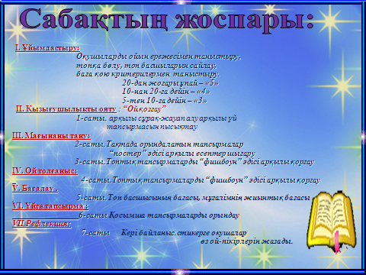 |  | Кеспе қағаздар | Әр топта берілген кеспе қағаздардағы сұрақтарды талқылап,түсіндіріп сол бойынша топ басшысы жауап береді.
Негізгі бөлім | 6 минут | ашық сұрақтар қою арқылы үйге берілген тапсырманысұраймын. Әр топқа ой- толғаныс жасатамын.  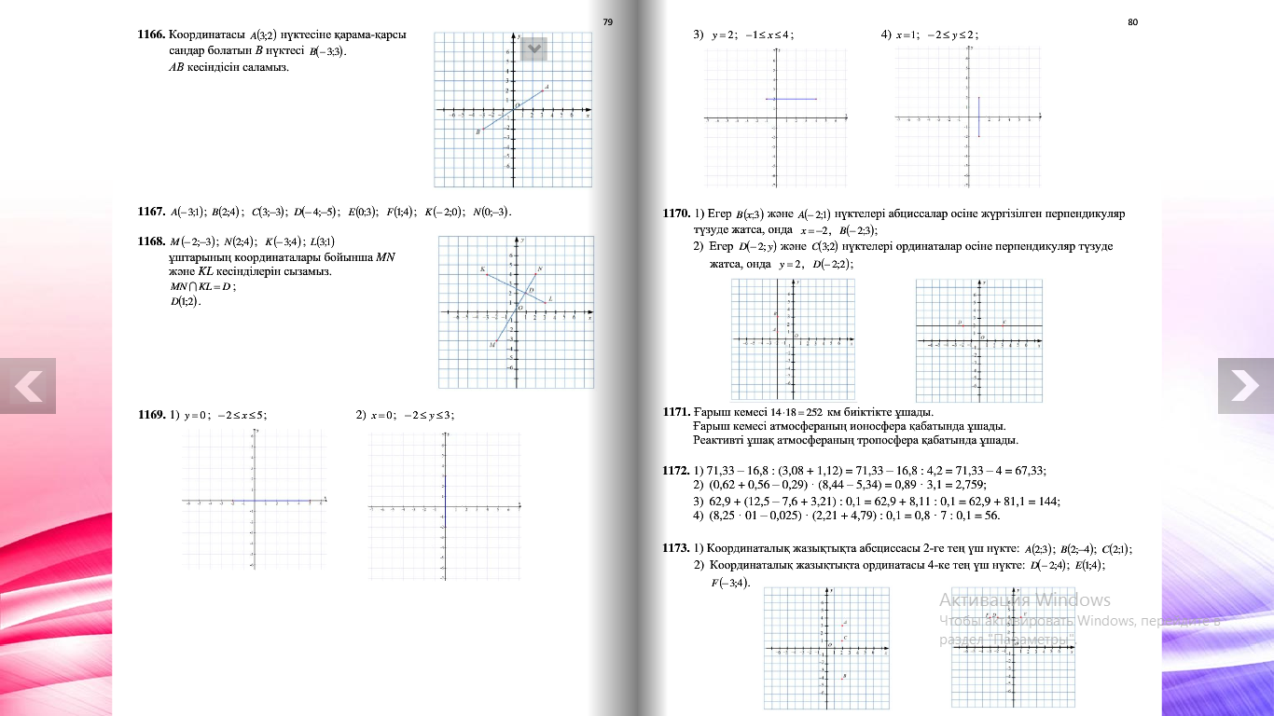 |  |  | Әр топ не байқағандарын қорытындылап айтады
 | 20 минут | «Постер» әдісі;оқулықтан әр топқа есептер беремін.  А(2; 2),В (– 4; 3),С(– 5; 0),  D(-3; – 2), E(0; – 2), F(4; -1) | (Мектеп баспасы № т.б)есептер сабақ үстінде шығарылады  0; 5), (– 1; 4),(– 2; 1), (1; – 1), (6; – 1), (3; 2) | Дәптер, тақта | Әр топта берілген тапсырмаларды тақтаға жазады.  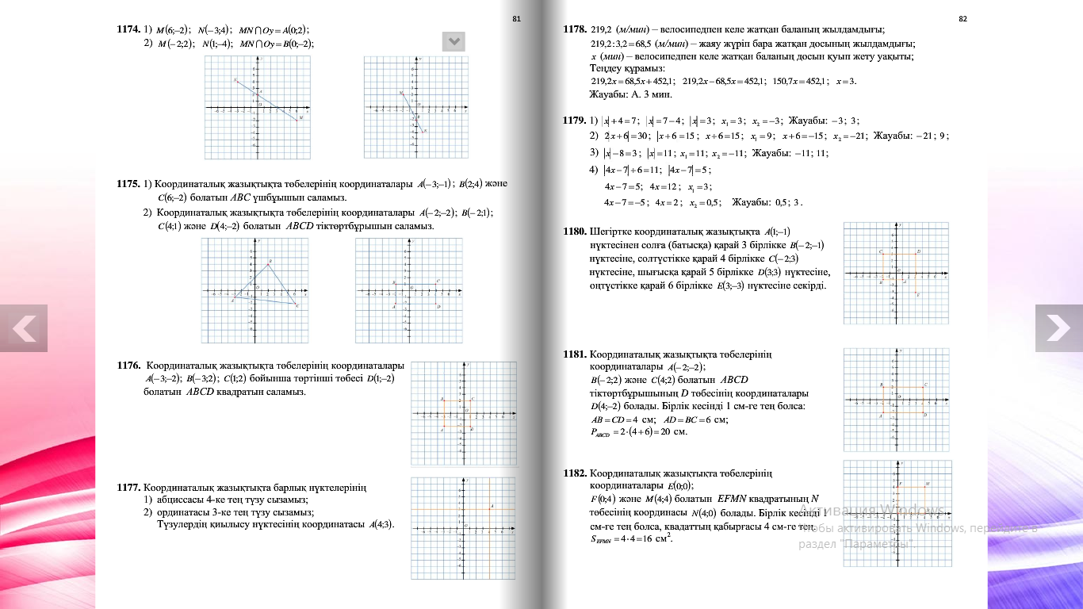
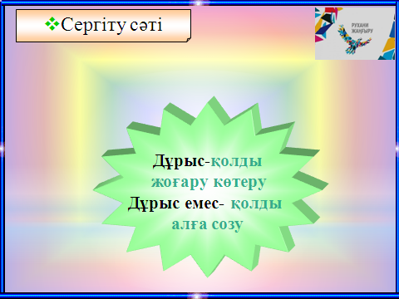 | 3 минут | Сергіту сәті. |  |  | Әр топта берілген сұрақтарға қызыға жауап береді
Қорытынды | 1 минут | Кері байланыс. Түсінгенін білу үшін қолданамыз. |  | Стикерлер, маркер | Стикерлерге кері байланыс жасап, өз пікірлерін жазып жауап береді
 | 1 минут | Бағдаршам стратегиясы; әр топқа тарқатып беремін .Сол бағалау бойынша, қорытынды бағалауды өзім түсіремін.Критериалды бағалау |  | Смайликтер белгілері | Топ басшылары смайликтер бойынша, топ мүшелерін бағалап береді.
 | 1 минут | Үйге тапсырма №1182 бойынша есептерін құру,салу |  | Күнделік | Күнделіктеріне жазып алады

